**2021年重庆市中考化学试题（B卷）**

**（全卷共四个大题，满分 70 分 与物理共用120 分钟）**

**注意事项∶**

**1．试题的答案书写在答题卡上，不得在试卷上直接作答。**

**2．作答前认真阅读答题卡上的注意事项。**

**3．考试结束，由监考人员将试题卷和答题卡一并收回**

**可能用到的相对原子质量：H-1 C-12 O-16 Na-23 S-32 CI-35.5 Ca-40 Fe-56 Cu-64 Zn-65**

**一、选择题（本大题包括 16 个小题，每小题2 分，共 32 分）每小题只有一个选项符合题意。**

1. 2021年世界环境日以"生态系统恢复"为主题。下列措施与该主题不相符的是

A. 垃圾分类处理 B. 江河流域禁欲鱼 C. 修复矿场植被 D. 露天焚烧秸秆

2. 抗击疫情，人人有责。下列防疫措施中一定发生化学变化的是

A. 佩戴口罩 B. 测量体温 C. 酒精消毒 D. 清水洗手

3. 绿色植物光合作用会放出供人呼吸的气体是

A. O2 B. N2 C. CO2 D. H2O

4. 将一定量的下列固体放入适量水中，能形成溶液且温度明显升高的是

A. CaCO3 B. NaOH C. NaCl D. NH4NO3

5. 化学元素与人体健康密切相关。缺少下列元素可能会引起骨质疏松、佝偻病的是

A. 碘（I） B. 锌（Zn） C. 钙（Ca） D. 铁（Fe）

6. 已知CO+CuOCu＋CO2，该反应中发生还原反应的物质是

A. CO B. CuO C. Cu D. CO2

7. 化学与生活息息相关。生活中下列方法选用错误的是

A. 用肥皂水区分硬水和软水

B. 电器着火时用自来水扑灭

C. 用厨房洗洁精洗去碗碟油污

D. 净水时用活性炭吸附色素和异味

8. 教材里学生实验《溶液酸碱性的检验》中，下列实验仪器或药品不会用到的是

A. 集气瓶 B. 玻璃棒 C. 土壤样品 D. 石蕊溶液

9. 钛合金具有记忆效应，下图为钛元素在周期表中的信息。下列说法错误的是

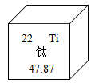

A. 钛元素属于金属元素

B. 钛原子核内有22个质子

C. 钛的元素符号是Ti

D. 钛元素的原子质量为47.87

10. 氧气是人类活动的必需的物质之一，下列与氧气有关的实验装置图错误的是

A. 制取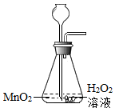 B. 干燥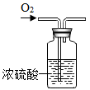

C. 收集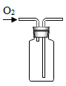 D. 验满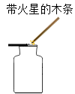

11. 下图为某反应的微观示意图。关于该反应说法正确的是

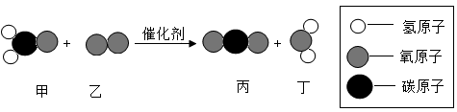

A. 甲的化学式为CHO2

B. 该反应涉及3种氧化物

C. 反应前后分子种类不变

D. 生成物丙和丁的分子个数比为1∶1

12. 中药当归、白芷中富含的紫花前胡醇（化学式为C14H14O4），能增强人体免疫力。下列关于紫花前胡醇叙述错误的是

A. 是一种有机物

B. 由三种元素组成

C. 在空气中燃烧可能生成CO2

D. C、H、O元素质量比为7∶7∶2

13. 下列实验方案设计正确的是

|  |  |  |
| --- | --- | --- |
| 选项 | 实验目的 | 实验方案 |
| A | 鉴别硫酸钾和碳酸氢铵 | 闻气味 |
| B | 检测正常雨水的pH是否等于5.6 | 用pH试纸测定 |
| C | 由氧化铜制取氢氧化铜 | 直接加入NaOH溶液 |
| D | 除去氢氧化钠溶液中氢氧化钡 | 加入过量稀硫酸 |

A. A B. B C. C D. D

14. 如图为氮元素的部分化合价、物质类别二维图。下列说法错误的是

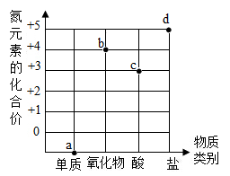

A. a点物质在空气中体积分数最高

B b点物质属于大气污染物

C. c点物质的名称为硝酸

D. d点物质可能是复合肥料

15. 北宋沈括在《梦溪笔谈》中记载∶"信州铅山有苦泉，流以为涧。挹其水熬之则成胆矾（硫酸铜晶体）。熬胆矾铁釜，久之亦化为铜"。下列叙述错误的是

A. "苦泉"的溶质之——CuSO4

B. "把其水熬之"——蒸发溶剂

C. "熬胆矾铁釜，久之亦化为铜"——发生置换反应

D. 将浓缩的"苦泉"与NaOH溶液混合——制农药波尔多液

16. 识别图像是学习化学的必备能力。下列图像能正确反映实验设计的是

|  |  |  |  |  |
| --- | --- | --- | --- | --- |
| 序号 | ① | ② | ③ | ④ |
| 图像 | 学科网(www.zxxk.com)--教育资源门户，提供试卷、教案、课件、论文、素材以及各类教学资源下载，还有大量而丰富的教学相关资讯！ | 学科网(www.zxxk.com)--教育资源门户，提供试卷、教案、课件、论文、素材以及各类教学资源下载，还有大量而丰富的教学相关资讯！ | 学科网(www.zxxk.com)--教育资源门户，提供试卷、教案、课件、论文、素材以及各类教学资源下载，还有大量而丰富的教学相关资讯！ | 学科网(www.zxxk.com)--教育资源门户，提供试卷、教案、课件、论文、素材以及各类教学资源下载，还有大量而丰富的教学相关资讯！ |
| 实验设计 | 电解水一段时间（忽略气体的溶解） | 分别向相同的CuSO4溶液（足量）中加入质量相等的锌粉和铁粉 | 向稀盐酸中滴加NaOH溶液 | 分别向等质量大理石中滴加相同的稀盐酸（足量） |

A. ①② B. ①④ C. ②③ D. ③④

**二、填空题（本大题包括5 个小题，共21分）**

17. 化学就在我们身边，人类的生活离不开化学。请用化学用语回答下列问题。

（1）3个水分子______。

（2）天然气主要成分的化学式为______。

（3）人体血液中含有亚铁离子的符号是______。

（4）食盐的主要成分 NaCl中含有的阴离子的结构示意图是______。

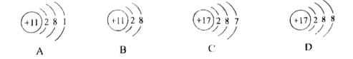

18. 2020年11月我国用长征五号遥五运载火箭成功将嫦娥五号探测器送入太空，并成功从月球带回 173lg月壤，彰显了我国在航天领域的科技实力。

（1）硅单质制作太阳能电池为探测器提供能源，已知硅的结构与金刚石相似，则原子硅单质由______（填"分子"、“原子”或"离子"）构成。

（2）下列对 1731g 月壤成分的推测中，最不可能含有的是（ ）

A．铁矿石 B．锌矿石 C、塑料

（3）长征五号遥五运载火箭使用的燃料为液氢，其主要优点是______。已知 MgH2可与水反应得到氢气和一种碱，其化学方程式为______。

19. 下图为甲、乙、丙三种固体物质（不形成结晶水合物）在水中随温度变化的溶解度曲线，按要求填空。

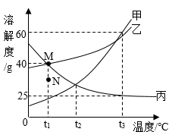

（1）在______℃时，甲和丙的溶解度相等。

（2）t1℃时，将乙溶液的状态由 M 点变为N 点，方法是______。

（3）t3℃时，将40g 甲放入 50g 水中，充分溶解后所得溶液质量为______。

（4）t3℃时，将 125g 丙的饱和溶液降温至t1℃，应再加入______g 丙才能恰好达到饱和状态。

20. 2021年3月，四川"三星堆遗址"已出土黄金面具、青铜艺术品、象牙、残存的丝织品等重要文物，其中青铜为合金。

（1）下列物质中属于金属材料的有_____

A．象牙 B．黄金 C．丝织品 D．青铜

（2）青铜的硬度比纯铜______（填大或"小"）。

（3）铜制品长期暴露在空气中能与空气中的 O2、H2O 和______化合生成铜锈【主要成分是 Cu（OH）2，CO3】。

（4）黄铜是铜锌合金，区分黄铜和纯铜发生反应的化学方程式为______。

21. 重庆多地曾出现过盐井，从天然盐井中获取粗盐（含泥沙、CaCl2、MgCl2、Na2SO4等杂质）为了除去以上杂质得到精盐，小明设计如下实验。

【提示】杂质含量较少，不考虑微溶物形成沉淀

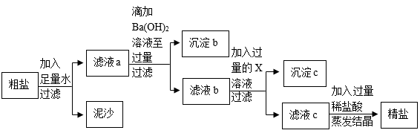

（1）过滤操作中用到的玻璃仪器有烧杯、玻璃棒和______。

（2）沉淀b所含物质为 Mg（OH）2和______。

（3）物质X是______。

（4）滤液c中加入稀盐酸后发生中和反应的化学方程式为______。

（5）为了证明滴加的 Ba（OH）2溶液已过量，取少许上层清液于试管中加入一种试剂即可。下列物质的溶液能达到实验目的的有______。

A．Ba（OH）2 B．K2CO3  C、Na2SO4  D．KCl

**三、实验题（本大题包括2个小题，共11分）**

22. 化学是一门以实验为基础的科学。以下为初中化学常见实验，按要求回答问题。

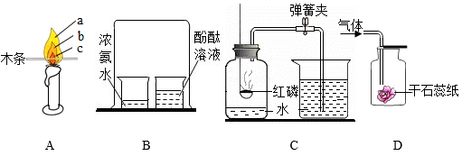

（1）图A木条放在蜡烛火焰上片刻后______（填序号）处碳化程度最大。

（2）图 B 发现酚酞溶液变红，说明分子的性质是______。

A．分子很小 B．分子在不断运动 C、分子之间有间隙

（3）图C 红磷燃烧的化学方程式______ ；实验结束后吸入左瓶的水量明显小于左瓶空气体积的 1/5，可能原因是______。

A．红磷过量　　B．气密性不好　　C．燃烧完成后未冷却到室温打开止水夹

（4）图D气体是实验室制取的CO2，发现干石蕊花变红，可能原因是______（写一条即可）。

23. 早在春秋战国时期，我国就开始生产和使用铁器。某实验小组利用焦炭和Fe2O3模拟早期炼铁并检验可能的产物，实验装置如下∶

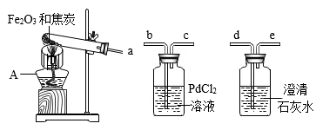

【查阅资料】①铁粉为黑色；常温下，Fe、Fe3O4可被磁铁吸引；

②PdCl2，溶液可用于检验CO，原理是∶PdCl2+CO+H2O=Pd↓+CO2+2HCl；

③Fe3O4与硫酸反应∶ Fe3O4+4H2SO4=FeSO4+Fe2(SO4)3+4H2O。

【实验现象】澄清石灰水变浑浊，PdCl2溶液中产生黑色沉淀，玻璃管内粉末全部变成黑色。冷却后，用磁铁靠近黑色固体，黑色固体被部分吸引。

（1）仪器A的名称是______。

（2）为了检验气体产物，装置从左到右的接口连接顺序为a→______→______→______→______。

（3）澄清石灰水变浑浊的化学方程式______。

【实验结论】反应生成CO 和CO2，磁铁上的黑色固体可能是 Fe、Fe3O4。

【提出猜想】磁铁上的黑色固体是什么？

猜想一：Fe

猜想二∶ Fe3O4

猜想三∶ Fe 和Fe3O4

【设计实验】

|  |  |  |  |
| --- | --- | --- | --- |
| 设计思路 | 操作 | 现象 | 结论 |
| 定性实验 | 取少量黑色固体于试管中，加入足量稀硫酸，充分反应 | 固体完全溶解，产生气泡 | 猜想______不成立 |
| 定量实验 | 取一定质量的稀硫酸（足量）放入烧杯中，加入5.6g黑色固体，充分反应后称量溶液的质量 | 固体完全溶解，产生气泡，溶液增加的质量为____ | 猜想一成立 |

【归纳总结】 根据实验结论和探究结果C与Fe2O3反应的化学方程式为______。

**四、计算题**

24. 某氯碱工厂用电解饱和食盐水制取烧碱，原理为∶2H2O+2NaCl2NaOH+H2↑+Cl2↑，另将生成的H2与Cl2恰好完全化合生成HCl制取浓盐酸。现将22.1t饱和食盐水电解完全（忽略水的挥发和气体的溶解），共收集到H2为0.1t。试计算：

（1）NaOH中质量分数最大的元素为______。

（2）电解后所得烧碱溶液的溶质质量分数（结果精确到0.1%）。

（3）制得溶质质量分数为36.5%浓盐酸的质量。